Опасные насекомые

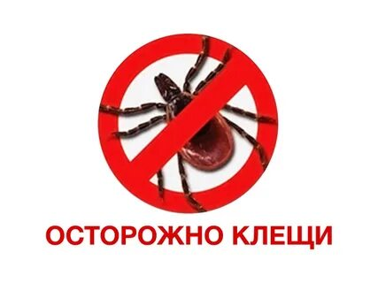
Как понять, что ребёнка укусил клещ:
- укус клеща часто бывает безболезненным — поэтому, гуляя в парке или в лесу, почаще осматривайте ребёнка, особенно голову под волосяным покровом и область кожи за ушами;
- если клещ ползает по одежде — просто стряхните насекомое, клещи долго ищут место для укуса;
- особенно опасны самки клеща: они — основные разносчицы инфекций. После укуса они значительно увеличиваются в размерах и приобретают металлический оттенок.
Первая помощь при укусе клеща:
- удалите насекомое сразу после обнаружения с помощью пинцета или специального клещеверта (продаётся в аптеках): захватите насекомое у самого основания и вытащите вращательными движениями;
- проверьте, вышел ли клещ полностью, если головка осталась в коже — извлеките её стерильной иглой, обработав место укуса любым спиртосодержащим средством до удаления головки насекомого и после;
- обратитесь к педиатру в течение 72 часов после укуса — врач проведёт профилактику боррелиоза и назначит необходимые анализы.

Комары
Как избежать укусов комаров и какими средствами от комаров можно пользоваться ребёнку:
- используйте подходящие для возраста ребёнка репелленты, наносите средство строго в соответствии с инструкцией. Лучше всего носить с собой салфетки-репелленты;
- если на улице не слишком жарко, пусть ребёнок оденется в закрытую светлую одежду (комаров не привлекают светлые оттенки);
- если комар уже укусил, и на месте укуса появились зуд и раздражение — можно помазать кожу ребёнка детским средством после укуса насекомых или обработать пострадавший участок настойкой календулы;
- если к раздражению на коже после комариного укуса добавились другие симптомы: сильный зуд, повышение температуры — обратитесь к врачу.

Пчёлы, осы
Чтобы избежать нападения ос — не используйте косметические средства с резким запахом. Пчелиный укус предотвратить сложнее — пчёлы жалят человека, чтобы прогнать его со «своего» места. В любом случае, как только ребёнка ужалило летающее насекомое — сразу отведите сына или дочь подальше.
Первая помощь при укусе пчелы или осы:
- удалите жало, не прокручивая его — например, тупой стороной ножа;
- понаблюдайте за состоянием ребёнка: если он начал задыхаться и появился сильный отек — вызывайте скорую помощь;
- если ребёнка ничего не беспокоит, кроме боли в месте укуса, промойте повреждённый участок кожи с мылом и нанесите подходящее по возрасту средство после укусов летающих насекомых, или сделайте холодный компресс и оставьте на один час.

